

Aparelhos básicos de medida de comprimento e massa: Determinação de grandezas indiretas

TÍTULO INTRODUÇÃO
Neste experimento será calculado o volume de objetos (esferas, cilindros ou cubos metálicos), o peso e a densidade do respectivo corpo. Como o resultado depende de uma sequência de medidas realizadas diretamente, será necessário fazer o cálculo das respectivas incertezas do valor resultante. Para tal fim, serão usados dois instrumentos para medir dimensões lineares (o paquímetro e o micrômetro) e um instrumento de medida de massa (balança de dois pratos).
OBJETIVO:
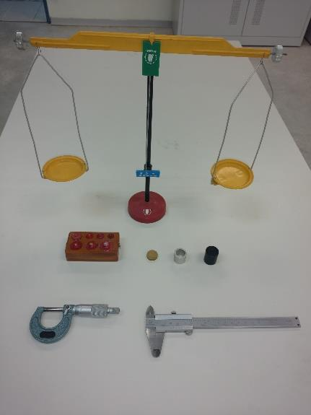
• A finalidade desta experiência é familiarizar o aluno com algumas técnicas de medidas, cuidados experimentais no laboratório, algarismos significativos, desvios avaliados e propagação de
erros, utilizando instrumentos de medida muito simples como o paquímetro, o micrômetro e a balança de pratos.
MATERIAL UTILIZADO:
• Cilindros;
• Paquímetro e micrômetro.
• Balança de dois pratos com pesos graduados.

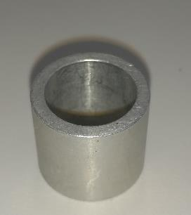
PROCEDIMENTO EXPERIMENTAL 1. Realizar 5 medições,
usando o paquímetro, para o diâmetro interno e externo do cilindro oco. Apresentar os dados com os seus respectivos desvios.

Medidas | d | D
1 | 15.40mm | 20.25mm
2 | 15.30mm | 20.20mm
3 | 15.35mm | 20.30mm
4 | 15.30mm | 20.25mm
5 | 15.35mm | 20.30mm
Resultado: d = (15.34 ± 0.04)mm
D = (20.26 ± 0.04)mm
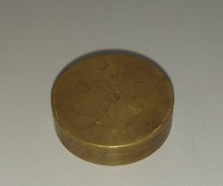

2. Determinar o volume do cilindro usando o micrômetro. Realizar 5 medições para cada variável.

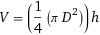

Medidas | D | h
1 | 18.422mm | 4.539mm
2 | 18.418mm | 4.529mm
3 | 18.453mm | 4.523mm
4 | 18.489mm | 4.521mm
5 | 18.439mm | 4.522mm
Resultado: D = (18.44 ± 0.03)mm
h = (4.53 ± 0.01)mm
V = (1209.79 ± σ(D + h)).

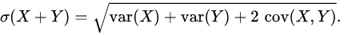

𝑉 = 𝜋.𝐷2 .ℎ
4

Resultado: D = _______________________ h = _______________________ V = _______________________

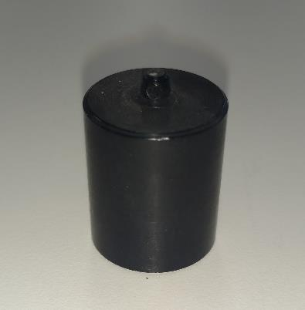
3. Determinar a densidade do cilindro. Faça 5 medidas com o paquímetro para as variáveis D e h. Usando a balança de dois pratos, determine a massa do cilindro.

𝜌 = 𝑉
𝑚

m = _________

Medidas | D | h
1
2
3
4
5
Resultado: D = _______________________ h = _______________________ ρ = _______________________
DADOS EXPERIMENTAIS E RESULTADO (TABELAS E CÁLCULOS): Apresente o cálculo do desvio padrão para cada variável e a propagação de erro referente as etapas 2 e 3.
PROBLEMAS PROPOSTOS
1. Qual dos instrumentos você utilizaria para medir a área da base do cilindro preto? Justifique. 2. A técnica de medição de massa pode ser
considerada precisa? CONCLUSÕES.
REFERÊNCIAS BIBLIOGRÁFICAS

2018

